Pressemitteilung

HASIT Trockenmörtel GmbH
Landshuter Straße 30
D-85356 Freising
Tel. +49 (0)8161 602-0
Fax +49 (0)8161 68522
presse@hasit.de
www.hasit.de

Ust.-ID-Nr. DE232658345

Geschäftsführung:
Christiane Stockinger
Karl Minichmair
Michael Wiessner

Sitz der Gesellschaft: Freising
Amtsgericht: München HRB 150336

Ein Unternehmen der FIXIT GRUPPE

Pressekontakt
Proesler Kommunikation GmbH
Tristan Staack
T + 49 7071 234-16
F + 49 7071 234-18
Karlstraße 2
D-72072 Tübingen
t.staack@proesler.com
www.proesler.com

Freising, Mai 2024

Revitalisierung des Amtshauses Gotha

Aus dem Dornröschenschlaf geweckt

Bei der Sanierung des historischen Amtshauses im Zentrum von Gotha konnte durch den Einsatz des Aerogel-Wärmedämmputzes Hasit Fixit 222 das energetische Maximalziel erreicht werden: der Energiestandard KfW Effizienzhaus Denkmal mit entsprechender Förderung.

Im Rahmen der Sanierung von Bestandswohnungen in einem innerstädtischen Quartier im Zentrum von Gotha verfolgte die Wohnungsbaugenossenschaft Gotha (wbg) zusammen mit ihren Architekten von der Projektscheune Planungsgesellschaft mbH das Ziel, ein jahrhundertealtes Gebäude zusammen mit zwei Baulücken in ihre Planung zu integrieren. Für die Projektentwicklung legten die Architekten einen Entwurf vor, der die Schließung der Baulücken mit zwei Neubauten und die Transformation des historischen Amtshauses in ein Wohnhaus vorsah. Insgesamt sollten so 23 neue Wohnungen und eine Tagespflegeeinrichtung entstehen.
Eine gewaltige Aufgabe lag vor ihnen.

Revitalisierung eines historischen Amtssitzes
Das historische Gebäude ist ein ehemaliges Amtshaus. Es stammt aus dem 17. Jahrhundert, Teile seines Mauerwerks gehen sogar auf das 14.Jahrhundert zurück. 200 Jahre als Amtssitz und Wohnhaus genutzt, erfolgte im 19. Jahrhundert der Umbau zu einer Schule, mit starken Eingriffen in die Tragstruktur. Nach einer über 100jährigen Nutzungsphase als Schule stand das alte Bauwerk seit 1987 leer und verfiel zusehends. 1993 begann die Stadt mit ersten Sicherungs- und Sanierungsarbeiten. Durch Setzungs- und Feuchteschäden mehrfach unterbrochen, wurden die Sanierungsarbeiten 2014 schließlich eingestellt und ein neues Nutzungskonzept gesucht. 2018 präsentierten dann die Wohnungsbaugenossenschaft mit ihren Architekten die Revitalisierungspläne bei der Stadt und stießen auf großes Interesse. Mit Hilfe von Städtebaufördermitteln wurden das ursprüngliche statische System wiederhergestellt und die schadhaften Bauteile saniert. 2020 konnte dann das Gebäude von der wbg übernommen werden und der eigentliche Umbau beginnen.
In der Planung sind in den zwei oberen Etagen des Amtshauses sechs Wohnungen passgenau in die historische Gebäudestruktur integriert – je zwei 3-ZKB-Wohnungen und eine 2-ZKB-Wohnung mit Balkon, alle Wohnungen mit einem gestalterischen Mix aus modernem Komfort und geschichtsträchtigem Ambiente. Das gesamte Erdgeschoss wurde für eine Tagespflegeeinrichtung umgebaut. Der angrenzende dreigeschossige Neubau schließt mit einem Fugenbauteil an, mit dem die Etagen beider Gebäude barrierefrei erschlossen werden.

Bautechnische Voruntersuchungen
In der Planungsvorbereitung hatten die denkmalerfahrenen Planer bereits verschiedene Sachverständige mit ins Boot geholt. Ein Holzgutachter untersuchte zum Beispiel das Innenfachwerk und die Holzbalkendecken, die zum Teil eine Durchbiegung von 38 Zentimetern aufwiesen. Sie konnten nach der Wiederherstellung des ursprünglichen Tragwerks mit Doppelböden ausgeglichen werden, um ebene Flächen zu erhalten. Auf der Suche nach einem geeigneten Putzsystem wurde das gipshaltige Mauerwerk von einem Natursteingutachter auf Salzbelastungen geprüft. Das Mauerwerk des Amtshauses besteht zum großen Teil aus heimischem Keupersandstein, dessen Fugen im 17. Jahrhundert zeittypisch mit gipshaltigem Mörtel geschlossen worden waren. Dies schließt die Verwendung von modernen zementhaltigen Putzen aus, da bei einer nachträglichen Feuchteaufnahme die Bildung von Ettringit zu befürchten ist. Der sich dabei durch die rapide Volumenvergrößerung von Ettringit und Gips aufbauende Kristallisationsdruck bewirkt mechanische Spannungen, die zu Rissen und Abplatzungen führen und das Mauerwerk sogar zerstören können.

Das richtige Putzsystem finden
In einem ausführlichen Dialog mit Fachberatern und Anwendungstechnikern des Trockenmörtelspezialisten Hasit wurden alle Aspekte erörtert: die Ansprüche der Denkmalschutzbehörde, der Zustandsbericht des Mauerwerksgutachters, die Anliegen der Bauherrschaft sowie die Planungen der Architekten. Hasit schlug vor, auf die Innenwände das zementfreie Kalkputzsystem Hasolan und auf die Außenwände den Aerogel-Wärmedämmputz Hasit Fixit 222 aufzubringen. Der nächste Schritt war die Erstellung von zwei Musterwänden, einem Innenwand- und einem Außenwandmuster, mit denen in den folgenden Monaten mögliche Auswirkungen der Putzsysteme inklusive Anstrich auf die Bausubstanz und ihre Vorschäden geprüft werden konnten – erfolgreich, denn es gab keine Beanstandungen. Von Anfang an dabei waren auch die Verarbeiter von AM Putz. Das Unternehmen hatte die Ausschreibung sowohl für den Innen- als auch für den Außenputz für sich entscheiden können.

Historische Oberflächen mit besten Dämmwerten
Das Wärmedämmputzsystem Hasit Fixit 222 basiert auf hochwertigem Kalk und ermöglicht einen diffusionsoffenen Materialaufbau, höher als mit anderen Kalkbindemitteln. Dank der zugeschlagenen hochisolierenden Aerogele wird schon bei dünnen Putzstärken eine hervorragende Wärmedämmwirkung erreicht. Für die energetische Bewertung wesentlich ist der Dämmwert von 0,028 W/mK, der nach den Berechnungen der Architekten bei diesem Projekt die Förderung nach KfW Effizienzhaus Denkmal ermöglichte.
Der Gesamtaufbau mit mehreren Putzschichten war für die Verarbeiter zunächst ungewöhnlich. Manchmal waren drei bis vier Spritzgänge notwendig, ehe die Wand entsprechend modelliert werden konnte. Nach dem Grundputz, mit dem Hohlstellen in der Wand gefüllt wurden, wurde ein Unterputz aufgetragen und ein Gewebe eingearbeitet. Die darauffolgende Aerogelschicht hatte eine Aufbaustärke von bis zu acht Zentimetern. Darauf folgte noch einmal eine Armierungsschicht und schließlich der Oberputz mit Anstrich. Die Oberflächen wurden steinfühlig ausgeführt und sorgfältig an die Sandsteinbossen angearbeitet; eine für die Verarbeiter ungewohnte Gestaltung, die sie aber mit hohem Anspruch erfüllten.

Teamwork für ein gutes Ergebnis
Für das Planungsbüro, das schon auf viele erfolgreiche Denkmal-Projekte zurückblicken kann, war die Ausführung mit dem Aerogel-Wärmedämmputz eine Premiere. Andreas Köhler, Projektleiter bei der Projektscheune, hebt die gute Zusammenarbeit mit den Beratern und Anwendungstechnikern von Hasit hervor: „Das Projekt hat uns gezeigt, wie wichtig eine gute Projektbegleitung durch den Hersteller ist und zwar von den ersten Gesprächen bis zur Ausführung. In der Ausführung würde ich den Hersteller beim nächsten Mal sogar noch enger mit einbinden.“

Projektdaten

Projekt: Umbau und Erweiterung des vormaligen Amtshauses Gotha
Ort: Augustinerstraße 15, 99867 Gotha
Bauherr: wbg Wohnungsbaugenossenschaft Gotha e.G., Gotha
Architekten: Projektscheune PlanungsGmbH, Schleusingen
Statische Ertüchtigung und Sicherung: Stadtverwaltung Gotha
Verarbeiter: AM Putz GmbH, Riechheim
Produkte: Hasit Fixit 222 Aerogel Hochleistungsdämmputz (außen), Hasit Hasolan Kalkputzsystem (innen)

Weitere Informationen zum Wärmedämmputz mit Aerogel: Link
Youtube-Videos:
- https://www.youtube.com/watch?v=BIjx9xOHC6o;
- https://www.youtube.com/watch?v=wX6twpBrVDU

Weitere Informationen
HASIT Trockenmörtel GmbH Telefon: +49 (0)8161 602-0
Landshuter Straße 30 Email: presse@hasit.de
85356 Freising Homepage: www.hasit.de

Textumfang
ca. 6.390 Zeichen mit Leerzeichen
Abdruck frei – Belegexemplar an Proesler Kommunikation erbeten

Bei Veröffentlichungen auf Instagram bitte verlinken mit: @hasit_de

Download
Pressetext und Abbildung finden Sie als zip-Datei zum Download unter http://download.proesler.com/hasit_Amtshaus_Gotha_2024.zip

Abbildungen:
Bitte achten Sie auf die korrekte Nennung des Fotonachweises und auf die ausschließliche Verwendung im Zusammenhang mit dieser Pressemitteilung.

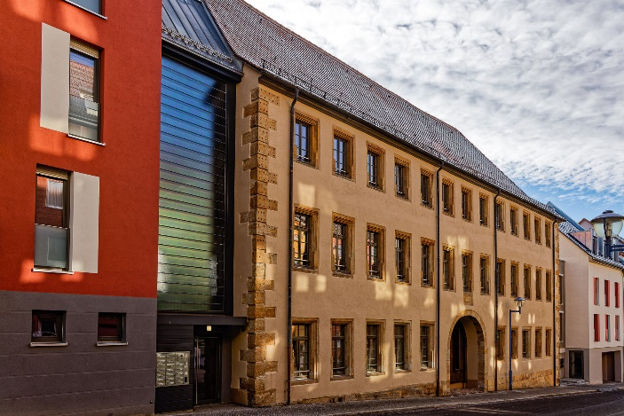 | Im Zuge der Revitalisierung des Amtshauses Gotha wurden auch die beiden angrenzenden Baulücken geschlossen und die Straßenflucht an der Augustinerstraße wiederhergestellt.  Hasit, ©Thomas Wolf
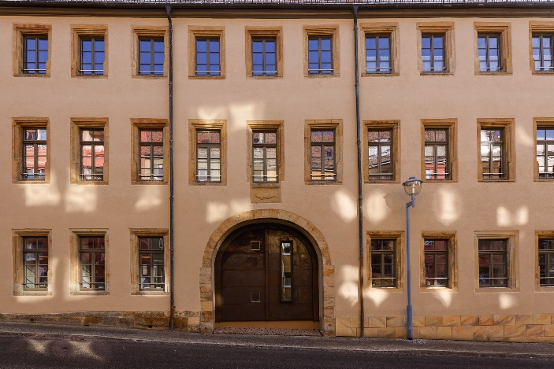 | Das ehemalige Amtshaus Gotha beherbergt nach der umfassenden Sanierung sechs moderne Wohnungen im historischen Ambiente sowie eine Tagespflegeeinrichtung im Erdgeschoss.  Hasit, ©Thomas Wolf
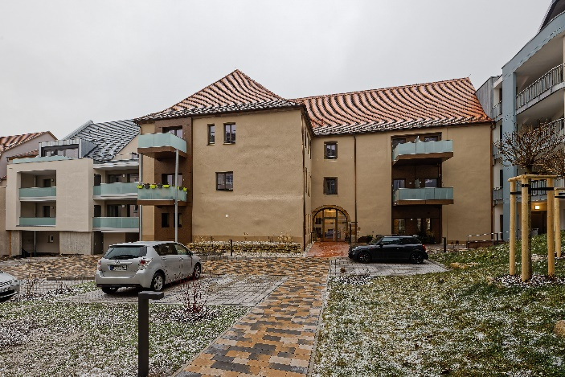 | Zur Hofseite wurde die Fassade mit Balkons aufgelockert. Der Innenhof dient als Terrasse für die Tagespflege und als Pkw-Abstellfläche für die Bewohner.  Hasit, ©Thomas Wolf
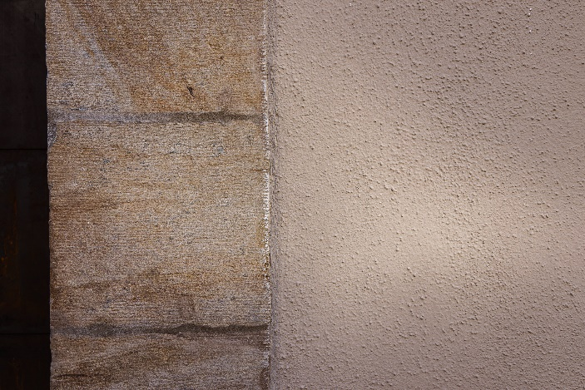 | Als Außenputz kam der Aerogel-Wärmedämmputz Hasit Fixit 222 zur Anwendung. Dank seiner hohen Dämmwirkung wurde der Energie-Standard KfW Effizienzhaus Denkmal erreicht, was auch entsprechende Förderungen beinhaltete.  Hasit, ©Thomas Wolf
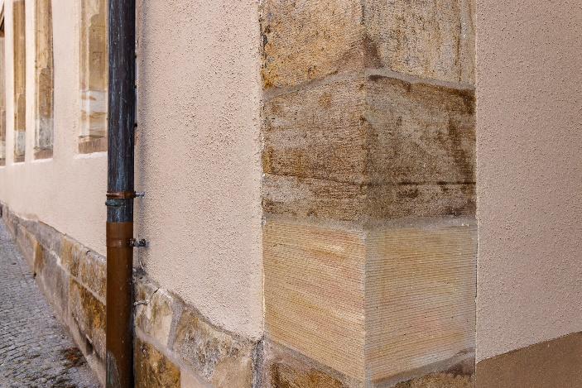  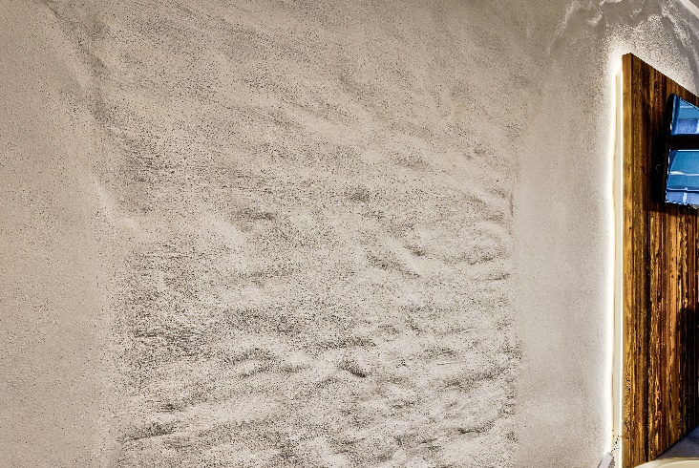 | Innen wie außen wurde der Putz sorgfältig an die Sandsteineinfassungen bzw. das Sichtmauerwerk angearbeitet. Das mineralische Putzsystem verträgt sich gut mit dem Bestandsmauerwerk, was durch die Begutachtung an zwei Musterwänden nachgewiesen werden konnte.  Hasit, ©Thomas Wolf  Die Oberflächen wurden steinfühlig ausgeführt. Auch dass der Oberputz, ein 3 mm Kornputz, fein gefilzt werden sollte, war für die Verarbeiter zunächst gewöhnungsbedürftig. Auf diese Weise aber wird die historische Struktur im Putzbild erlebbar.  Hasit, ©Thomas Wolf

